CHẮC CHẮN KHÔNG PHẢI
Quan tòa đưa cho một bà cụ xem một tờ giấy và hỏi:
- Bà có dám thề rằng chữ ký này không phải là của bà?
Không cần nhìn vào tờ giấy, bà cụ trả lời ngay: - Tôi
xin thề!
Quan tòa ngạc nhiên hỏi lại:
- Tại sao bà dám thề, khi bà không nhìn vào tờ giấỷ Làm
sao bà biết được rằng chữ ký trong đó không phải là
chữ ký của bà? Bà có biết việc thề thốt tại tòa rất
là quan trọng không?
Bà cụ bình tĩnh trả lời:
- Tôi có nhìn vào tờ giấy cũng vô ích, vì tôi không
biết đọc. Tôi biết chắc đó không phải là chữ ký của
tôi, vì tôi không biết viết và chưa từng viết bao giờ!
Say

Hai bợm nhậu gặp nhau dọc đường, một bợm hỏi:
- Sao lưỡi cậu đen vậy?
- Tại vì hôm qua tớ đánh rơi chai Whisky xuống đường vỡ tan.
- Thế thì có liên quan gì đến cái lưỡi đen?
- Có chứ, ngay sau đó một chiếc xe chở than đi qua đúng chỗ chai rượu bị
rơi.



SÁ GÌ
Ông chồng bị vợ cằn nhằn bèn bỏ ra ngoài sân ngồị Bà
vợ chưa hả giận, chạy theo dội lên đầu ông chồng một
thùng nước. Nhà hàng xóm thấy vậy, tỏ ý tội nghiệp cho
ông chồng. Nhưng ông chồng chỉ cười và nói:
- "Sấm sét" như thế thì phải mưa lớn chứ, mưa nhỏ như
vậy thì có sá gì!

VỪA UỐNG VỪA LÁI
Trời mùa hè nóng bức, bà mẹ đi đón đứa con gái tan học
về. Xe chạy được một quãng, bà mẹ mở lon nước ngọt
uống. Con bé thấy mẹ vừa uống vừa lái xe, bèn kêu lên:
- Coi chừng cảnh sát bắt mẹ bây giờ! Trong trường con có
dạy là "don't drink and drive", mẹ đâu được vừa uống vừa
lái xe!
Bà mẹ:?!?

RA HẾT RỒI
Một anh chàng rượu chè be bét, sau một đêm say khướt
cảm thấy nhức đầu choáng váng quá bèn đến bác sĩ khám
bê.nh. Ngửi thấy mùi rượu còn nực nồng, bác sĩ hỏi:
- Anh bệnh gì? Trong người anh chắc chứa nhiều rượu
lắm phải không?
Anh ta lắc đầu:
- Có gì đâu mà nhiềụ Thưa bác sĩ, uống vào bao nhiêu nó
lại ra hết bấy nhiêu...

Ông chồng trở về nhà sau một ngày làm việc mệt mỏi, vội vã lên giường
nằm. Ông vừa chợp mắt thì bà vợ quay sang và nói:
- Anh sẽ làm gì nếu em cho anh biết là có một phụ nữ rất đẹp và hấp dẫn
nằm kế bên anh đây?
- Đừng lo em yêu, anh rất chung thủy!!! - Ông chồng trả lời.

Thầy giáo nói với học sinh:
- Các em hãy tưởng tượng thầy là một dòng điện, còn
các em là những ngọn đèn điện...
Bỗng có một em ỡ dãy bàn cuối lớp chỉ về phía người
bạn bên cạnh đang ngủ gục nói:
- Thưa thầy, có một anh bạn đang là đèn bị đứt bóng a..

Sau rất nhiều tháng theo đuổi cô gái, cuối cùng chàng trai cũng có đủ tự tin
để hỏi cô câu quan trọng nhất.
- Người chưa vợ có khá nhiều lợi thế - Anh ta bắt đầu nói - Nhưng rồi cũng
có lúc khi con người đó mong mỏi tình bạn của một ai khác, họ muốn được
quan tâm chăm sóc, coi trọng lẫn nhau, đó phải là một người chung thủy, họ
cùng nhau vượt qua những thời khắc khó khăn, một người sẽ cùng chia sẻ
niềm vui lẫn nỗi buồn.
Chàng trai hết sức vui suớng khi nhìn thấy ánh mắt đầy xúc động của cô gái.
Cuối cùng cô gái cũng gật đầu đồng ý:
- Em nghĩ đó là một ý kiến rất hay! Hay là em giúp anh tìm một con chó con
nha!!!

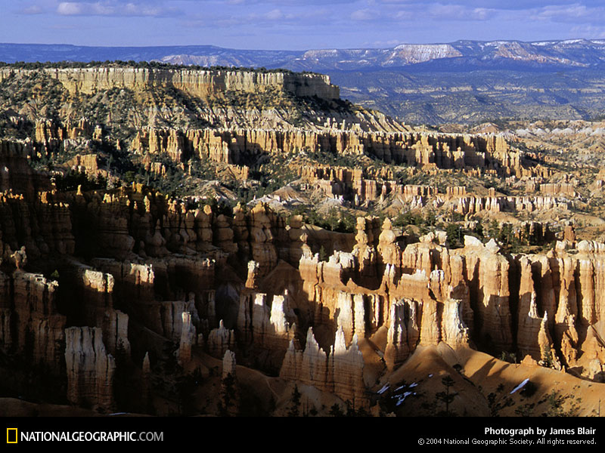

Một bà nọ vừa mới mất một con chó quý. Đang cơn hốt
hoảng, bà được một bà láng giềng đề nghị:
- Bà nên mau mau đăng báo tìm con chó của bà đị
- Bà khờ vừa vừa chứ, dẫu cho con chó của tôi thông minh
và khôn ngoan nhưng nó đâu có biết đọc báọ

Một bà nọ đi khám bác sĩ. Khi bác sĩ hỏi tuổi bệnh nhân
thì bà ta vờ kêu lên:
- Chà, tôi quên tuổi của tôi rồi, nhưng mà tôi nhớ rất
rõ là khi nhà tôi đi cưới tôi thì tôi mới có mười tám
còn ông nhà tôi thì ba mươị Bây giờ nhà tôi đã sáu
mươi, thì tuổi tôi cũng phải gấp đôi nghĩa là ba mươi
sáu, vâng, thưa bác sĩ, tôi ba mươi sáu tuổi a..

Nhân dịp lên thành phố về, anh chồng mua tặng vợ một
quyển sách nấu ăn. Sau khi đọc xong, chị vợ liền làm vài
món trong sách dạy để trổ tài nấu nướng. Sau khi ăn vài
món, anh chồng nhăn mặt:
- Sao món nào cũng có mùi cà phê không vậy hả mình?
Vợ cũng ngạc nhiên:
- Ờ, em cũng chả hiểu tại sao trong sách dạy món nào cũng
cho cà phê vào hết. Anh chồng không tin, lấy sách ra xem
thì mới biết tác giả dùng muỗng cà phê để làm đơn vị
đo lường. Thí dụ như: "cho 1 muỗng cà phê dầu mè, 1
muỗng rưỡi cà phê bột nổi...".

Mình về em chẳng cho về
Em nắm vạt áo em đề câu thơ
Câu thơ ba chữ đành rành
Chữ trung, chữ hiếu, chữ tình là ba
Chữ trung thì để phần cha
Chữ hiếu phần mẹ, đôi ta chữ tình (Ca Dao)

Ông giám đốc một hãng quảng cáo nói
với thầy thư ký của mình:
- Khi soạn những bài quảng cáo, anh cần
phải biết nhấn mạnh và lập đi lập lại
cho người ta nhớ đến món hàng mà mình
muốn quảng cáo, như thế, người ta mới
nhớ đến món hàng... À, mà anh vào đây
có chuyện gì thế?
Thầy thư ký lễ phép:
- Thưa ông chủ, tôi đến gặp ông để
xin tăng lương... tăng lương... tăng
lương... tăng lương...

Chuyện vặt gia đình
Hai phụ nữ lâu ngày gặp nhau tâm sự:
- Chồng tớ làm bốc vác ở cảng vất vả quá nên lưng bị còng...
- Chồng cậu làm ăn vất vả bị còng lưng đã đành, còn chồng tớ không hiểu
sao cũng cứ khom lưng cả ngày.
- Thế anh ấy làm nghề gì?
- Làm trợ lý cho sếp!

Ngày đêm trông bóng trăng tàn
Muốn riêng với nguyệt mà than một lời
Nguyệt rằng: Vật đổi sao dời
Thân này vẫn để cho người soi chung (Ca Dao)

